- 排课任务列表页
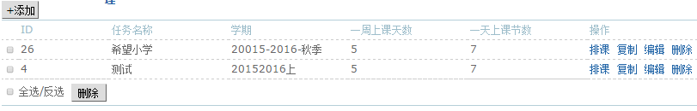
1、字段说明：
①ID：每个排课任务的序列号。
②任务名称：给每次排课起的名字。
③学期：排的是哪个学期的课。
④一周上课天数：每周规定上几天课。
⑤一天上课节数：每天规定上几节课。
2、操作说明：
①添加：点击，即可进入添加页面，如下图所示：
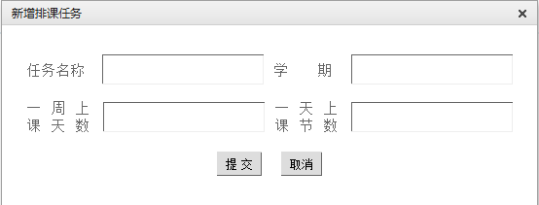
在添加页面填入任务名称、学期、一周上课天数、一天上课天数之后点击提交，即可创建一条新的排课任务。
②：点击按钮，即可进入编辑页面，如下图所示：
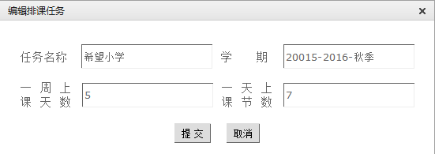
在编辑页面上可对已创建的排课任务进行修改，修改完成后点提交即可。
③：点击按钮，即可删除所选的排课任务。
④：点击按钮，即可复制所选的排课任务。
⑤：点击按钮，进入排课的基础信息录入界面，详细的信息录入界面在第二节讲解。
- 基础信息录入界面
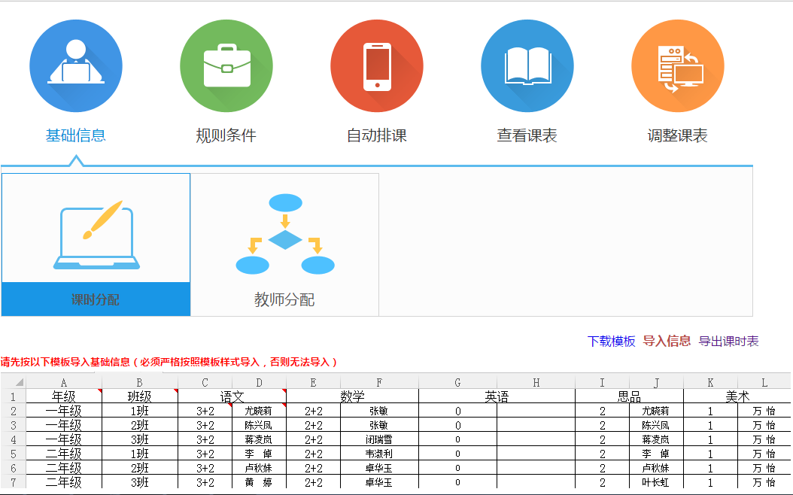
- 操作说明：
①下载模板：首先先点击链接，下载样板（excel表格，按照样板的格式在excel表格里面完善基础信息。（注意查看模板里面红色小三角形的标注）
②导入信息：经过第一步在excel表格里面已经填完基础信息后，点击链接，导入基础信息，导入成功后会在页面上显示所录入的基础信息。如下图所示：

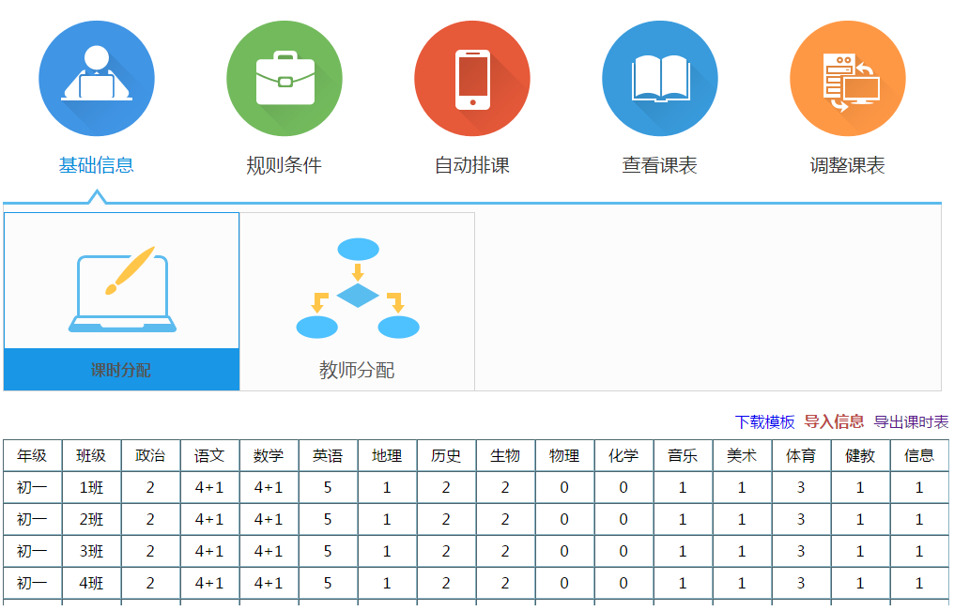
③教师安排表：点击可查看已导入的教师信息，如下图所示：
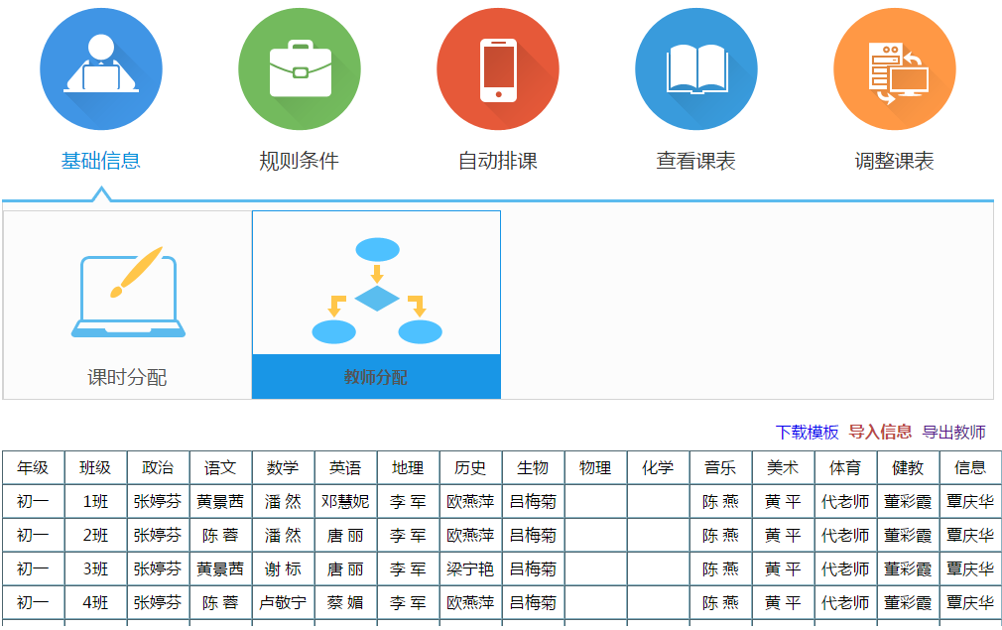
- 规则条件界面（点击进入）。
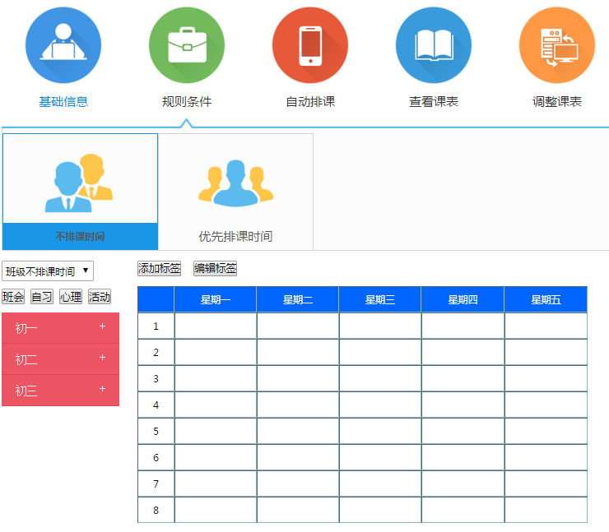
1、字段说明：
不排课时间：包括三个部分（下拉框的三个选项）
①班级不排课时间：设置某个班级在某一天某一节不排课，系统在自动排课时候将跳过。
如图：
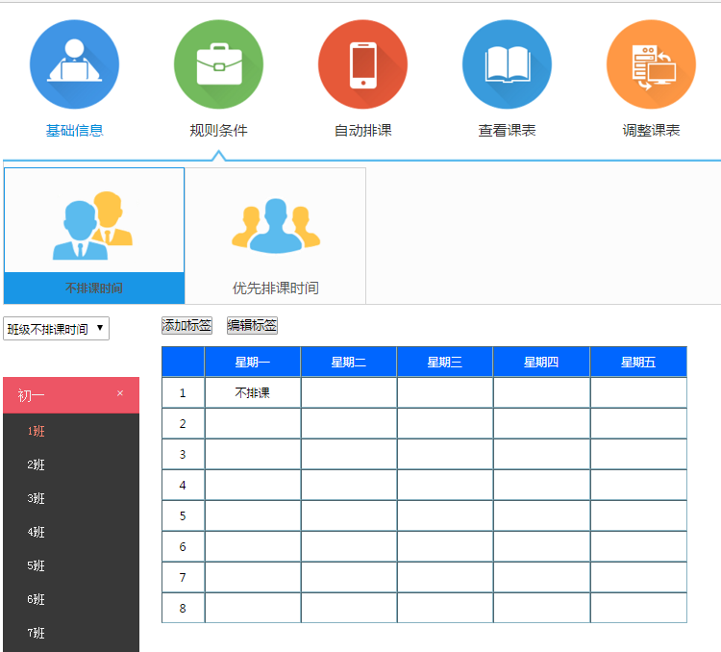
先选中“班级不排课”，然后选择“一年级一班”，然后在右边的课程表里面，左键点击星期一第一节的位置，就会在课程表里面显示“不排课”三个字。在往后的自动排课时，一年级一班 星期一第一节将不排任何课程。（如果想取消刚才设定的“不排课时间”，只需在原来位置上再次单击即可）
②：课程不排课时间：某一天某一节禁止某个年级某个科目排课。
如图：
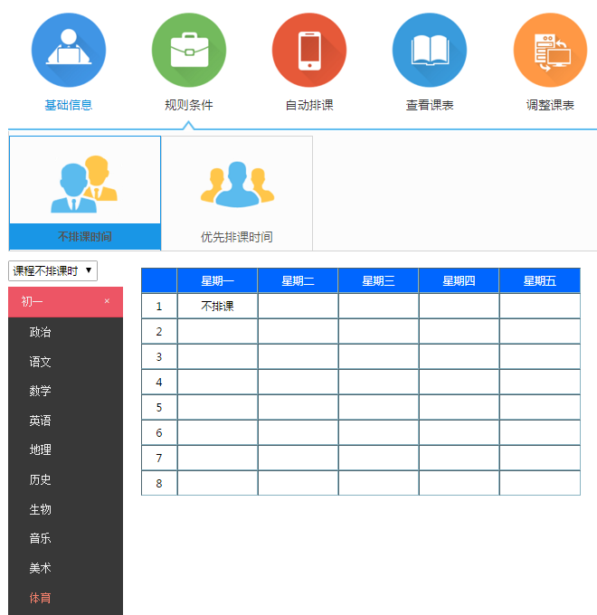
首先选择 “课程不排课时间”，然后选择一年级的体育科目，然后再右侧的课程表中左键单击星期二第一节的位置，就会在课程表里显示“不排课”三个字。在往后的自动排课过程中，一年级的所有班级的体育课，在星期一第一节这个位置将不被排课。（如果想取消刚才设定的“不排课时间”，只需在原来位置上再次单击即可）
③：教师不排课时间：某个星期某一节不安排某个老师授课。
如图：
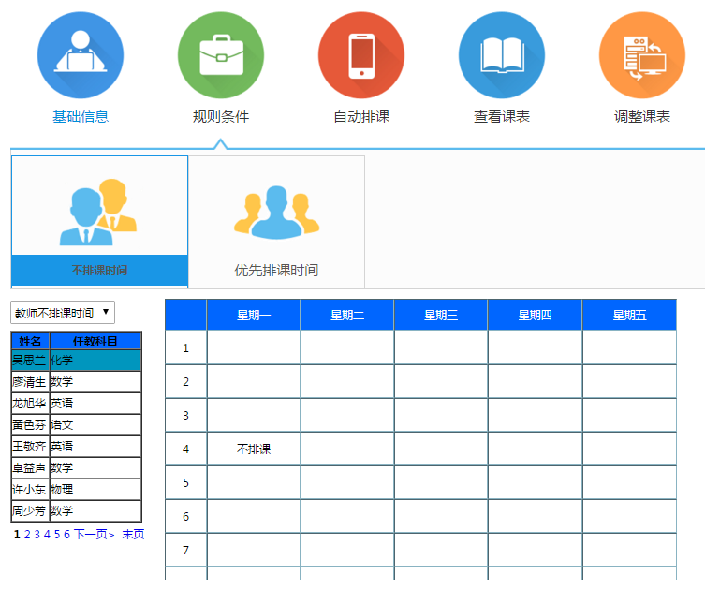
首先选中“教师不排课时间”，然后选中“吴思兰”老师，然后在右侧的课程表左键单击星期一第四节的位置，就会显示“不排课”三个字。在往后的自动排课过程中，将不在星期一第四节的位置排“莫冠强”老师的课。（如果想取消刚才设定的“不排课时间”，只需在原来位置上再次单击即可）
- 优先排课时间：有些科目往往固定排某个位置，这时就可以使用“优先排课时间”。
如图：
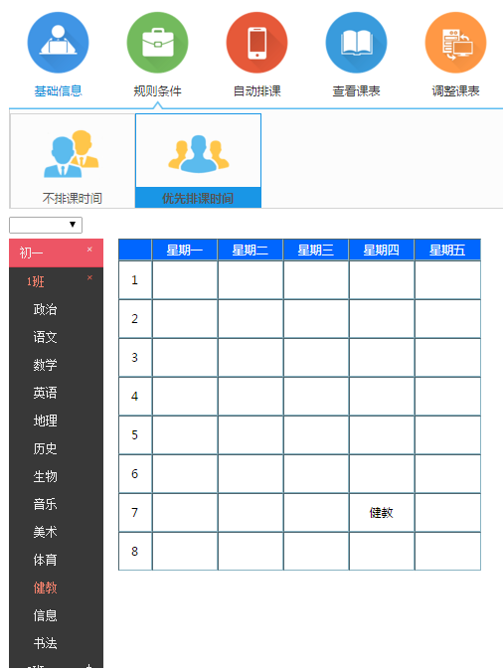
首先选中“优先排课时间”，再选择“一年级”-->“1班”-->“健教”，在右侧的课程表的星期四第7节位置左键单击即可。在往后的自动排课中，“健教”这门科目就已经固定在星期四第7节这个位置（如果想取消刚才设定的“优先排课时间”，只需在原来位置上再次单击即可）。

- 自动排课
操作说明：在完成了前面几个步骤之后，点击按钮，系统将自动对课程进行排课，排完后的界面如下图：
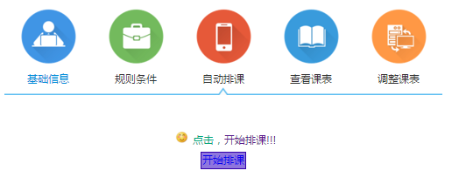

- 查看课表
- 操作说明
点击按钮，查看排好的课程，界面如下：
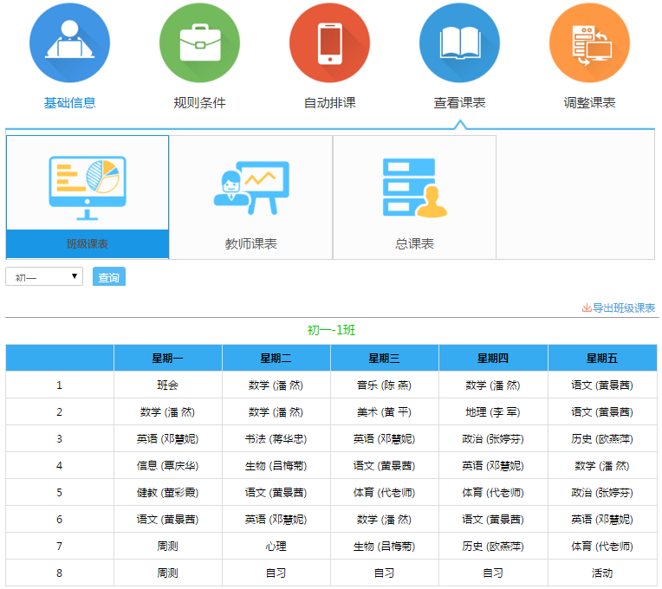
班级课表：以班级的形式，展现出班级的课程表信息。可通过下拉菜单，筛选不同的年级。点击按钮，可以导出所有的班级课程表。
教师课表：以教师形式，展现出每个教师所教的所有班级和课程。如下图所示：
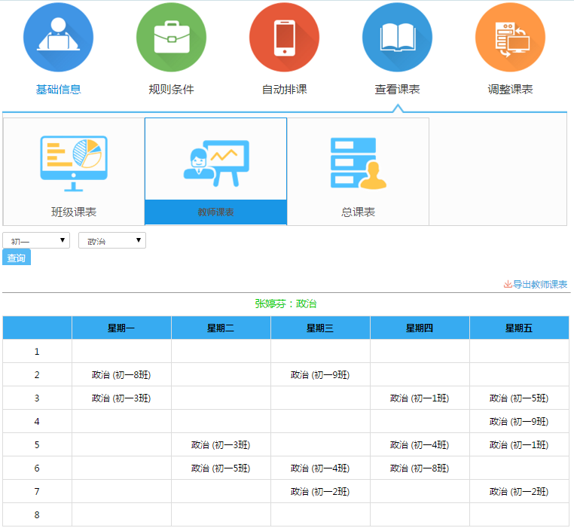
课程总表：整合班级课程表和教师课程表到同一张表上。如下图所示：
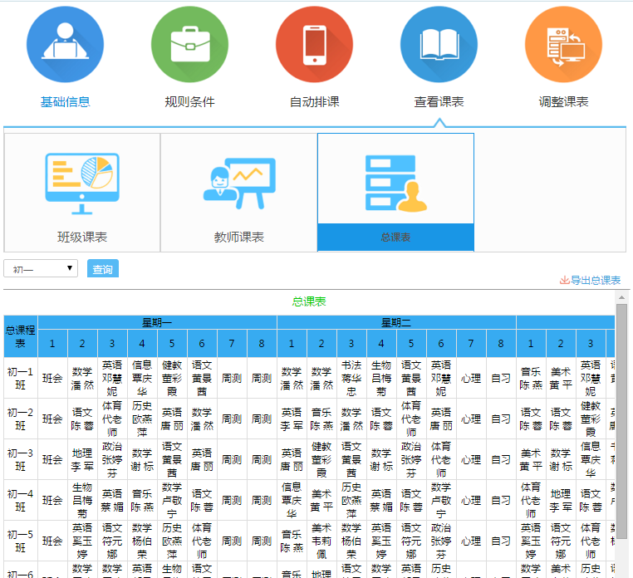

六：调整课表
点击图标，进入”调整课表“的界面，如图：
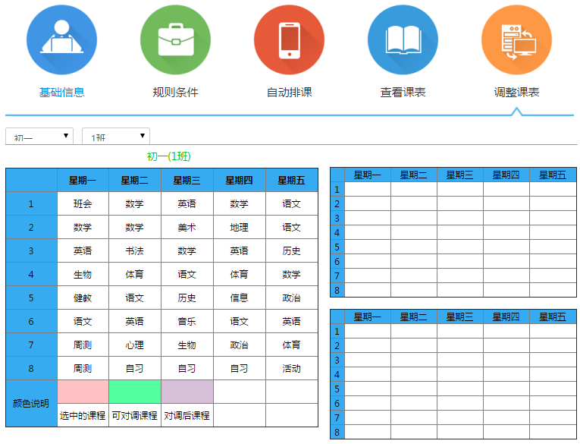
- 首先通过年级和班级下拉菜单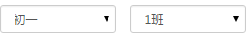选择要调整的年级和班级。
- 选择完年级和班级之后，在左边的课程表上会显示当前班级的课程信息，鼠标在课程表上移动到某个科目，相应的在右侧第一个课程表，会显示这个科目对应的老师的所有课程信息。如图：当鼠标移动到“历史”科目上时，在右侧显示该“历史”科目的老师是“欧燕萍”的课程表。
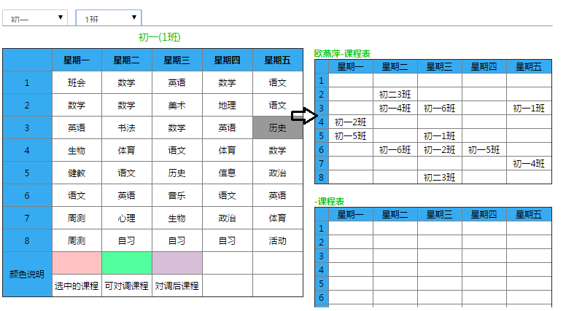
- 当点击某个需要调整的科目时，被点击的科目颜色变成粉红色，在课程表上会出现绿色的科目，这些绿色就是可以和被点击的科目对调位置的科目。如图：点击“政治”科目后，“政治”科目变粉红色，其它三个科目变绿色的就是可以和“政治“对调的科目。
